Работа № 1
«Анализ линейной цепи постоянного тока»

1. Расчетное задание
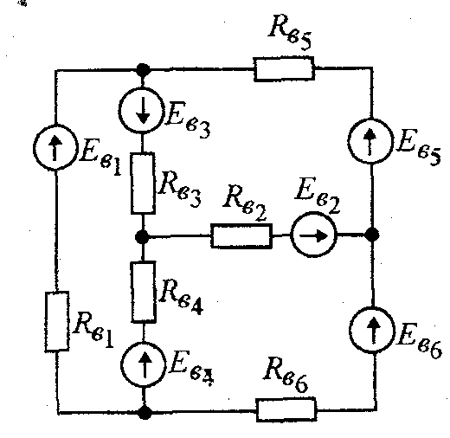
Рис. 1.1
1.1. Рассчитать цепь (рис.1.1), т.е. найти ток и напряжение каждого участка методом контурных токов.
1.2. Составить необходимое число уравнений при решении данной задачи методом непосредственного применения контурых токов, законов Кирхгофа. 1.5. Определить мощность, рассеиваемую в каждом резисторе и отдаваемую каждым источником. Проверить баланс мощности.
1.3. Изобразить схему на формате листа не менее А5 с указанием контуров и направлений их обхода, направлений токов и ЭДС в каждой ветви.

2. Схема и числовые данные
2.1. Схема цепи задана на рис. 1.1.
2.2. Источники ЭДС Е = 13,2 В одинаковые для всех вариантов.
2.3. Сопротивления резисторов $R_{в_{1}}$=120 Ом, $R_{в_{5}}$ =100 Ом, $R_{в_{6}}$= 80 Ом одинаковы для всех вариантов.
2.4. Значение сопротивлений $R_{в_{2}}$, $R_{в_{3}}$, $R_{в_{5}}$ (Ом) приведены в табл. 1.2.
2.5. Исполнительная схема должна содержать только два источника ЭДС в ветвях, указанных в табл. 1.2. Если в таблице у ЭДС знак «−»„ то ее направление на рис. 1.1 нужно изменить на противоположное.
Таблица 1.2

Варианты заданий для анализа цепей постоянного тока
№ | $$R_{в_{2}}$$ | $$R_{в_{3}}$$ | $$R_{в_{4}}$$ | $$Е_{в_{1}}$$ | $$Е_{в_{2}}$$ | $$Е_{в_{3}}$$ | $$Е_{в_{4}}$$ | $$Е_{в_{5}}$$ | $$Е_{в6}$$
34 | 40 | 70 | 60 | −E | − | − | − | E

